Дорофеев Николай Павлович

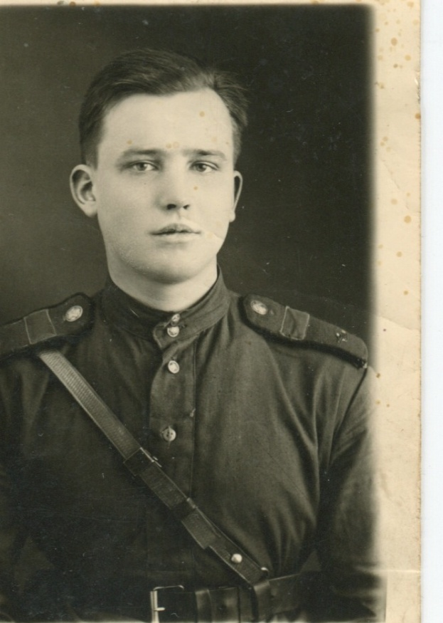
Отец моего мужа, участник Великой Отечественной войны Дорофеев Николай Павлович, призван на фронт Белёвским районным военным комиссариатом 18 января 1943 года.
С 18 января 1943 года по июль 1943 года - курсант 83-го запасного стрелкового полка.
С июля 1943 года по 1января 1944 года - курсант 4-го учебного танкового полка.
С 1 января 1944 года по апрель 1944 - радист 144 танковой бригады.
С апреля 1944 года по август 1944 - командир орудия в 110 танковой бригаде. В первом же бою танк был подбит и горел. 23 августа 1944 года Николай Павлович был тяжело обожжён.
С августа 1944 года по май 1945 года - находился на лечении в эвакогоспитале.
Во время Великой Отечественной войны в составе 110 танковой бригады с марта 1944 года по август 1944 года служил в звании старшего сержанта. Военная специальность - наводчик экипажа средних танков.

Имеет награды:
- медаль «За победу над Германией»
- орден «Отечественной войны I степени»
медаль «40 лет Победы в Великой Отечественной войне»

Учитель ИЗО Дорофеева Н.И.
